راهنمای نگارش و ارسال مقالات به سایت


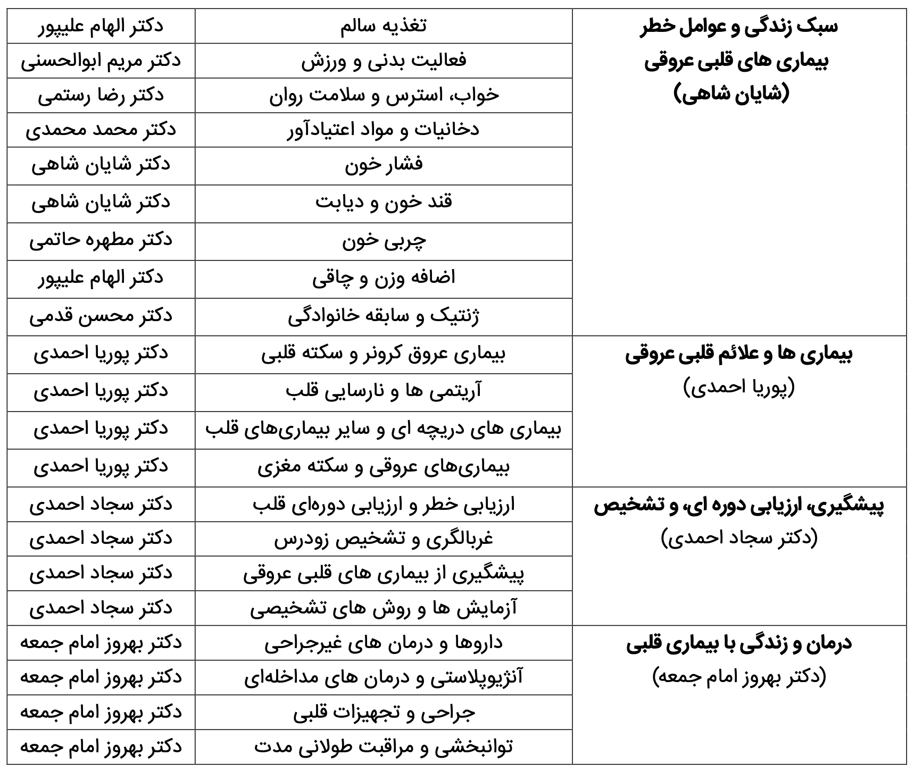
تصویر اصلی:
(در ایمیل هم به صورت جداگانه ارسال شود)
(حداقل طول 2048پیکسل)
عکس های مرتبط:
(در ایمیل هم به صورت جداگانه ارسال شود)
موضوع مقاله:
زیرگروه مقاله:
(از جدول موضوعات انتخاب شود)
KeyWords:
(20 کلمه)
خلاصه مقاله:
متن کامل مقاله:
(حداکثر 300 کلمه)
توضیحات متا:
(حداکثر 150 حرف)
نویسنده متن:
☐ سرتيترها کاملا مشخص شده باشد
☐ نقل قول ها يا مطالبي که بالاترين اهميت را در متن دارند مشخص شوند(داخل TextBox قرار داده شوند یا Indentation آنها تنظیم گردد)
☐ براي هر عکس Caption مناسب انتخاب و ارسال گردد
☐ در هر پاراگراف سعي کنيد کمتر از 15 جمله بکار ببريد تا خوانايي مقاله افزايش يابد
☐ جملات بهتر است کمتر از 20 کلمه داشته باشند
☐ در هر مقاله ترجيحا بيش از 300 کلمه بکار برده نشود

